宝钢环冷机台车车轮状态检测软件使用说明

2019.3.19

目录

软件的启动 3

功能的介绍 5

公告板 5

报警 5

设备 5

预览 6

故障 6

设置 7

设备 7

存储 7

# 软件的启动

1. 找到桌面的图标并双击。

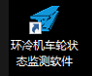

1. 进入登录界面，输入用户名BaoSteel，密码123456，点击登录。

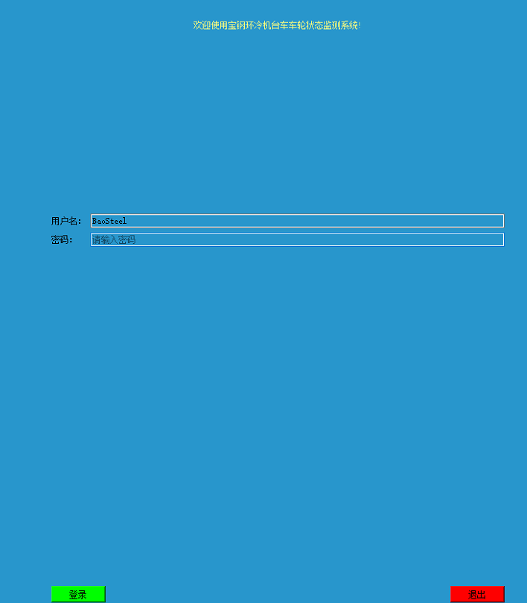

1. 进入主界面。状态栏显示已连接PLC。如果显示未连接，请依次检查网线连接、ZLVirCom的设置、PLC的状态。

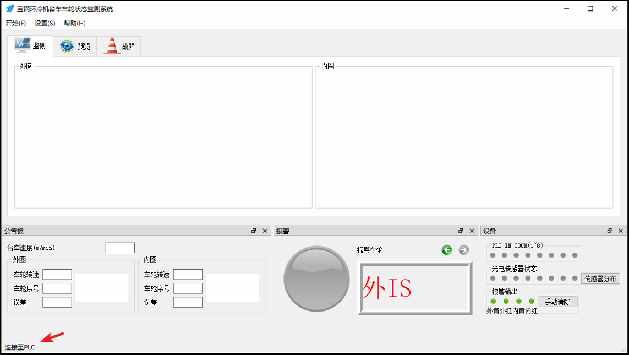

1. 主菜单->开始->运行。此时状态栏显示开始检测，软件中的“监测”区域出现画面。经过1~2个车轮后，车轮进入时，录制标志REC变红，车轮退出后，录制标志变灰，此时公告板中可看到该车轮的转速、车牌号、与台车速度的误差。

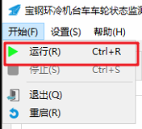

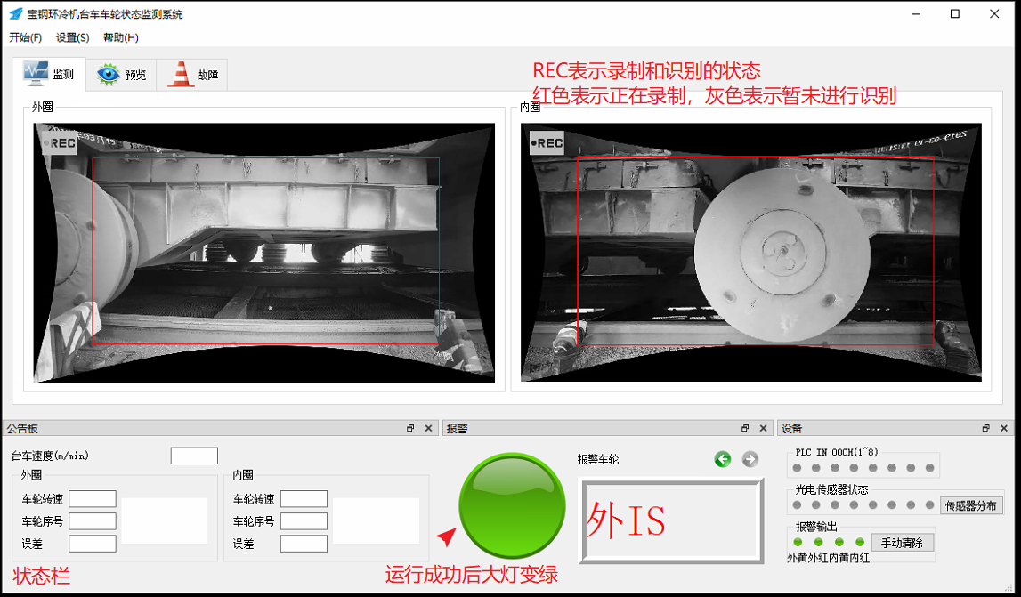

# 功能的介绍

## 公告板

公告板中显示的数据包括台车实时速度和上一个离开监测区域的车轮的检测结果。

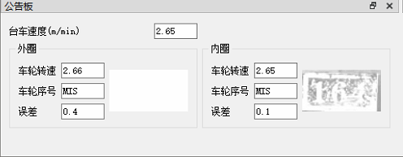

## 报警

报警栏中为当前的警报等级。以及报警的车轮序号（车牌）。单击该区域，可直接跳转到故障页面中对应的报警记录。绿色箭头可以切换报警的记录。

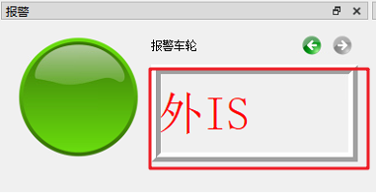

## 设备

该栏中展示了传感器的实时信号、传感器的状态（推测），和向中控发出的报警输出。当检测到“车轮脱落”，向中控发出红色报警，界面中会弹出警告对话框。当检测到“车轮转速过慢”，向中控发出黄色预警。当人工确认异常后，通过“手动清除”清除中控的报警。

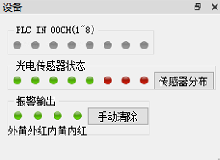

## 预览

预览界面显示摄像头拍摄的实时图像。

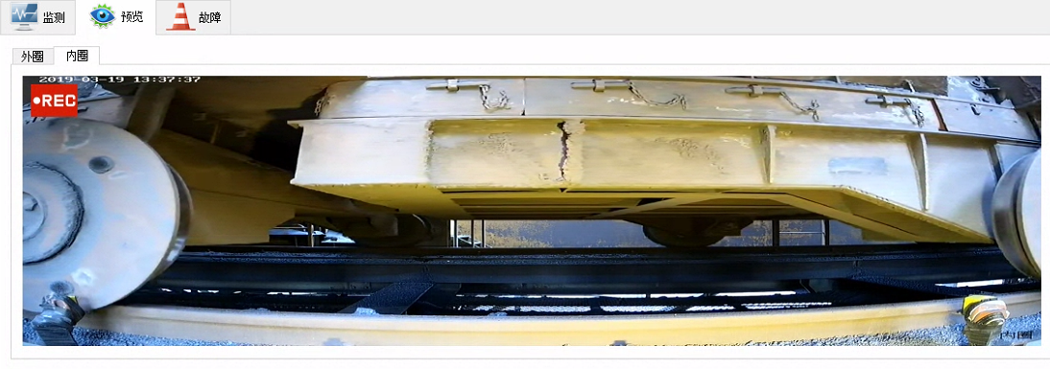

## 故障

该界面显示历史记录。通过可以切换“报警”和“全部”的历史记录。双击左侧的表格，将显示相应的录像。在“报警”界面中，确认/排除故障后，选中一项报警的记录，点击“解除”清除该条记录。“全清”将清除所有记录。

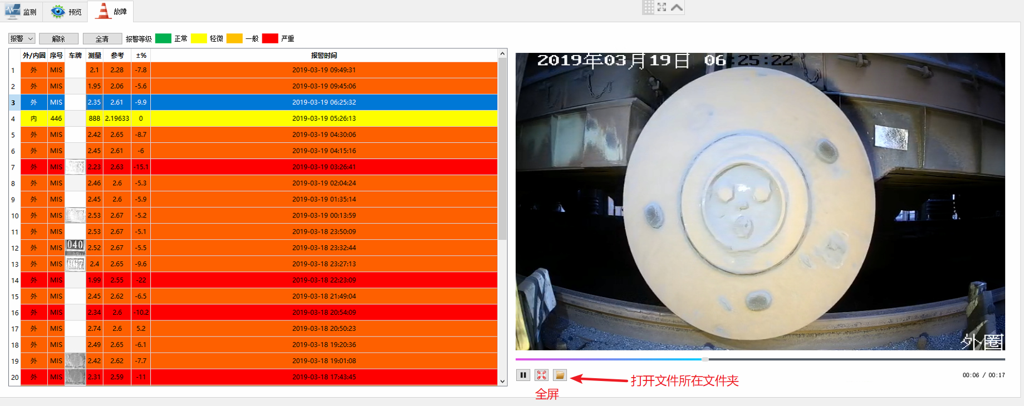

## 设置

### 设备

设置中可以设置报警值，如图所示，当检测转速与台车速度差距超过10%，在“故障”页面中显示为红色等级，将向中控发出“转速过慢“的报警。当检测转速与台车速度差距超过5%，在“故障”页面中显示为橙色等级。

检测区域指监测的范围，即”监测“页面中的红框。

设置完毕后点击“OK”进行保存。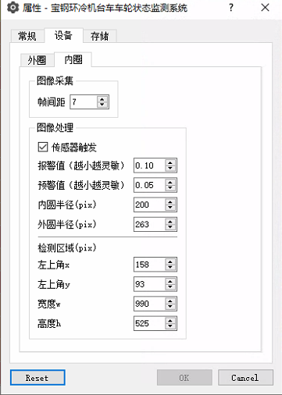

### 存储

该栏中选择视频存储位置，和视频的保留时间。存储位置变动后，之前的否则将无法通过“故障“页面显示。

